

HARÍA EXTREME LANZAROTE 9.0

La Haría Extreme Lanzarote celebra este fin de semana su novena edición y, como siempre, lo hará presentando una disputa deportiva que asegura emoción hasta la línea de meta. En sus cuatro distancias en liza **– Cicar Ultra, Naviera Armas Maratón, Medium y Geoparque Starter** – hay mucho en juego y varios candidatos a tener en cuenta.

Como novedad este año la **salida de la Cicar Ultra** tendrá lugar desde Femés. Una pequeña localidad lanzaroteña situada al sur de la isla, famosa por ser escenario de la novela Mararía, de Rafael Arozarena. Esta distancia ultra será la última cita dentro del calendario de la **Spain Ultra Cup**. De igual manera será prueba puntuable para el Campeonato de Canarias de ultra distancia. Por su parte, la Maratón puntuará en la categoría M de la citada Spain Ultra Cup.

También los más pequeños tendrán la oportunidad de disfrutar de la Haría Extreme Lanzarote a través de la **Aloe Plus Lanzarote Kid´s Extreme**, una carrera que contará con 3 distancias: 400 metros para niños entre los 3 y 6 años, 800 metros para participantes entre los 7 y 11 años; y 1500 metros para jóvenes hasta los 15 años.

La Haría Extreme Lanzarote contará con sus**4 modalidades habituales: la Geoparque Starter (13 km y 562 m de desnivel positivo), la Medium (19,5 km y 951 m de desnivel positivo), la Naviera Armas Maratón (44 km y 1900 m de desnivel positivo) y la Cicar Ultra (95 km y 3232 m de desnivel positivo).**

**1200 corredores** se dará cita en la Haría Extreme Lanzarote. El 69% son hombres mientras que el 31% son mujeres. Las modalidades con más participantes son la Medium y la Naviera Armas Maratón. Y como cada año se celebrará el viernes la Aloe Plus Lanzarote Kids Extreme, una fusión volcánica para los más pequeños, que se reúnen en la plaza municipal para telonear las carreras del sábado.

La Cicar Ultra será una de las grandes animadoras de la jornada del sábado. Con el Spain Ultra Cup aún por decidir en **la categoría masculina**, la participación de Cristofer Clemente se presenta como un atractivo para los 94 kilómetros que separarán Femes y Haría. Su principal rival será el manchego Agustín Luján, que ha completado una nueva temporada notable y que lidera el circuito a falta de la última prueba. Corredores llegados desde fuera de las islas como Cristian Manole, Paolo Rossi, Matthew Hart, Rubén Vigil o Ángel Jábega también aumentarán la competitividad de la cita.

Pero, además de Clemente, serán varios los que se jueguen el Campeonato de Canarias en Lanzarote. Corredores como Carmelo González, Fran Rodríguez, Dani Santana, José Manuel León, Alberto Peláez o Sandro González lucharán por el pódium de la prueba que cierra el calendario de la Fecamon. En la categoría femenina, la grancanaria Sandra Moreno será la principal candidata a alzarse con el título regional.

Las **corredoras internacionales** serán protagonistas en esta Ultra. La británica Gemma Game, que suma dos años consecutivos subiendo al pódium del Marathon des Sables, y una de las atletas referentes de Polonia como Edyta Lewandowska son las principales favoritas para la victoria en la carrera.

En el **Maratón Naviera Armas** hay una nómina de aspirantes que augura una pugna muy igualada. El tridente formado por Alejandro Mayor, Borja Fernández y Mario Olmedo se disputará el Spain Ultra Cup ‘M’ en esta cita, aunque no serán los únicos que peleen por el pódium. El flamante campeón de Canarias, Oswaldo Medina, puede colarse en el grupo de cabeza, al igual que otros muchos atletas insulares como Raúl Latorre, Glendor Rodríguez, Juan Pablo Gil, Sebenzui Falcón o Enrique Viera.

Igualmente emocionante estará la carrera femenina, con un trío de deportistas que tratarán de dar caza a la primera posición del circuito nacional en esta última cita. Cristina Santurino, Amanda Martín y Yolanda Fernández quieren arrebatarle el liderato a Ioanna Petenchi y añadirán una nota de suspense hasta el último metro. La grancanaria María José Guillén entra también en los pronósticos para vencer el Maratón, al igual que la tinerfeña Davinia Hernández

La renovada **Medium** de 19,5 kilómetros también contará con algunos atletas destacados. Desde Cabo Verde llegarán un año más los veloces Wilson Gabriel Cardoso y Antonio Cardoso, que tendrán que verse las caras con Paquito Rodríguez, Steven Coello o Rubén Heemskerk por la victoria, mientras que entre las féminas destaca la participación de Elsa Padrón, Yasmina Castro, Janine Schott o la local Nuria Muñoz.

Finalmente, los más rápidos de la jornada serán los participantes de la Geoparque Starter, con 10 kilómetros en los que la caboverdiana Edena Lidia Coelho, Miriam Rodríguez o Teresa Sánchez darán brillo a la prueba más corta del programa de la Haría Extreme Lanzarote 2019, un evento que en 2020 acogerá el Campeonato del Mundo de la World Mountain Running Association (WMRA).

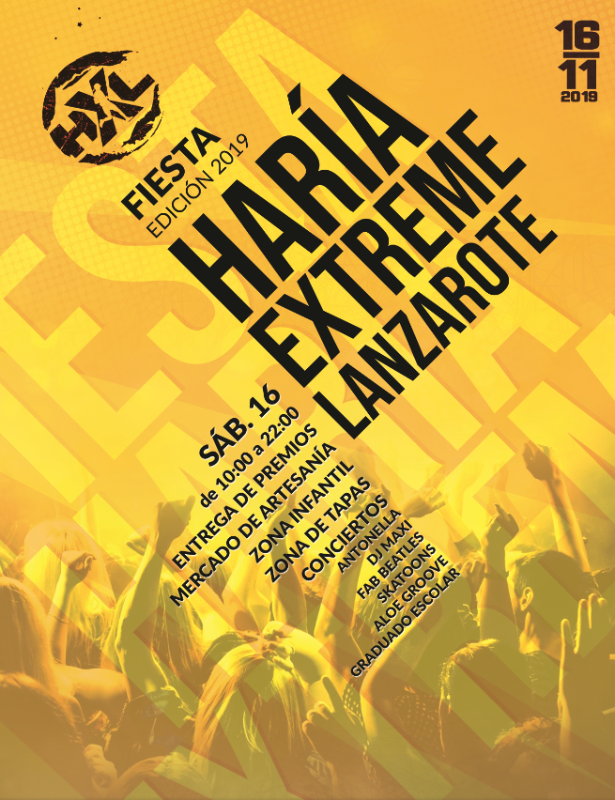

* MODALIDADES Y PERFILES DE LA HARÍA EXTREME LANZAROTE 9.0
* CICAR ULTRA HARÍA EXTREME LANZAROTE

Es una carrera que recorre la isla casi en su totalidad. Desde el corazón de Lanzarote, saliendo desde el punto en el mapa donde se reconoce históricamente como la zona del primer asentamiento de los conquistadores de la isla, el bellísimo enclave de Femés, pasando por maravillosos paisajes hasta llegar al Valle de las 1.000 palmeras donde se encuentra la meta: Haría.

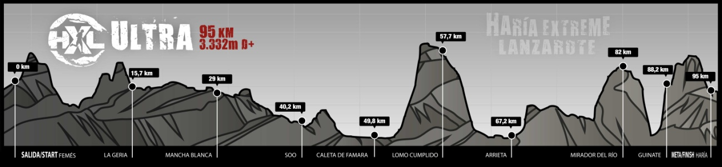

* NAVIERA ARMAS MARATÓN HARÍA EXTREME LANZAROTE

Es la carrera más “extreme”, la distancia con la que ha nacido esta carrera y la que representa fielmente el espíritu del municipio de Haría. Una carrera muy exigente solo apta para piernas inquietas y corazones salvajes.

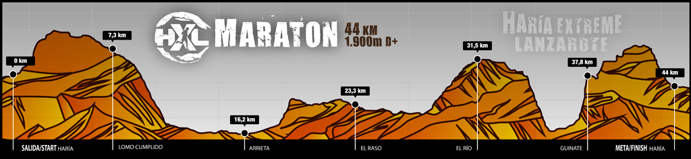

* MEDIUM

Esta modalidad dice mucho del municipio de Haría y su orografía. La Medium cuenta con personalidad propia recorriendo la cara sur del municipio y haciendo avanzar al corredor hasta el punto más alto de la isla de Lanzarote (Las Peñas del Chache), no dejando indiferente a nadie.

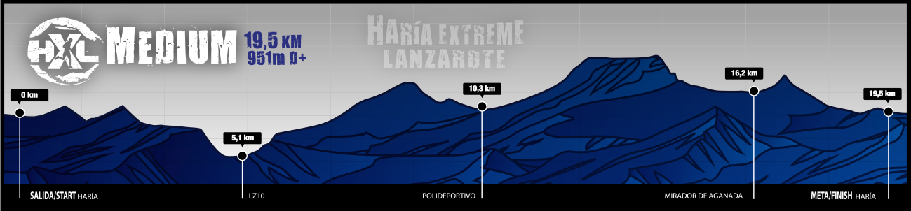

* GEOPARQUE STARTER

Tiene 13 km por el pueblo de Haría para su recorrido, llevando al corredor al punto más alto de Lanzarote, enfilando crestas y partes del Risco de Famara que alegran la vista y dejan satisfechas las piernas y al esfuerzo realizado. Apta para los más rápidos, los senderistas y los paseantes que quieren disfrutar de la Haría Extreme en un formato más corto pero igual de sorprendente y embriagador para los sentidos.

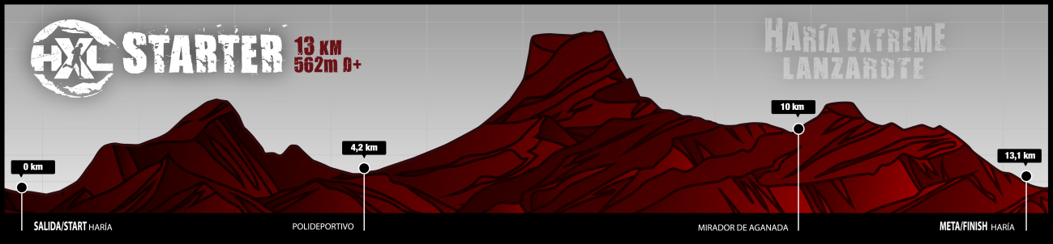

* ALOE PLUS LANZAROTE KID’S EXTREME

Es nuestra modalidad más emotiva, la que crea cantera y la que nos pone los pelos de punta al ver, en un pueblo tan pequeño, tal cantidad de pequeños corredores (en edad) y con tanto volumen de pasión por sentir y querer disfrutar la Haría Extreme Lanzarote.

Tres franjas de edad con tres recorridos adaptados para ello:

* De 3 a 6 años – 400 m.
* De 7 a 11 años – 800 m.
* De 12 a 15 años – 1600 m.
* PROGRAMA DE LA HARÍA EXTREME LANZAROTE 9.0

**Jueves 14 de noviembre**

* 16:00 a 19:30 h – Apertura de la Feria Extreme. Zona meta, Haría
* 16:30 a 19:30 h – Retirada de dorsales y chip. Zona meta, Haría

Viernes 15 de noviembre

* 10:00 a 13:00 h – Feria Extreme. Zona meta, Haría
* 11:30 a 13:00 h – Retirada de dorsales y chip. Zona meta, Haría
* 16:00 a 17:00 h – Retirada de dorsales Kid’s Extreme. Zona meta, Haría
* 16:30 a 19:30 h – Retirada de dorsales y chip. Zona meta, Haría
* 16:30 a 19:30 h – Feria Extreme. Zona meta, Haría
* 17:15 h – ALOE PLUS LANZAROTEKID'S EXTREME.Carreras infantiles, Haría
* 18:00 h - Presentación Spain Ultra Cup 2019. Plaza de Haría
* 18:30 h – Briefing de carrera. Plaza de Haría
* 19:00 a 20:30 h – Cena de la pasta. Plaza de Haría

Sábado 16 de noviembre

* 05:30 h – Salida de la modalidad CICAR ULTRA . Femés
* 08:00 h – Salida de la modalidad NAVIERA ARMAS MARATÓN. Haría
* 08:30 h – Salida de la modalidad MEDIUM. Haría
* 09:00 h – Salida de la modalidad GEOPARQUE STARTER. Haría
* 10:00 a 14:30 h – Mercado Haría Artesanal. Plaza de Haría
* 10:00 a 18:00 h – Talleres infantiles. Parque infantil, zona meta, Haría

Talleres: Geoparque, Magia, Música, Murales

* 11:00 h – Apertura del servicio de fisioterapia asistencial (maratón y ultra), piscina con hielo, estiramiento y masaje postcompetición. Zona meta, Haría
* 12:30 a 00:30 h – Servicio de duchas.  Residencia escolar
* 13:00 a 22:00 h - “Fiesta de la Haría”. Tapas y música. Zona meta, Haría

Conciertos: Antonella, Dj Maxi, Fab Beatles, Aloe Band Skatoons, Graduado Escolar

* 15:30 h – Entrega de premios modalidad GEOPARQUE STARTER Y MEDIUM. Plaza de Haría
* 19:30 h – Entrega de trofeos modalidad MARATÓN Y CICAR ULTRA. Plaza de Haría.

Domingo 17 de noviembre

* 02:00 h – Cierre de control meta modalidad CICAR ULTRA.
* 02:00 h – Cierre del servicio de fisioterapia asistencial (ultra), piscina con hielo, zona de estiramientos y masaje postcompetición.
* 19:00 h – Cena del voluntariado
* CORREDORES DESTACADOS POR MODALIDAD

**ULTRA MARATÓN**

|  |  |
| --- | --- |
| Cristofer Clemente  Agustín Luján  Edyta Lewandowska  Carmelo González  Dani Santana  Gemma Game  José Manuel León Medina  Matthew Hart  Sandra Moreno  Francisco Rodríguez  Alberto Peláez  Miriam Moreno  Orlando Márquez  Nuria Pérez  Victorio Hernández  José Luis Basalo  Paolo Rossi  Rubén Vigil  Ionel Cristian Manole  Ángel Jábega  Sandro González | Mario Olmedo  Borja Fernández  Alejandro Mayor  Cristina Santurino  Oswaldo Medina  Evaristo Almeida  María José Guillén  Yolanda Fernández  Amanda Martín  Glendor Rodríguez  Raúl Latorre  Paula Montes  Yvonne Radermacher  Sebenzui Falcón  Hanot Echevarria  Juan Pablo Gil  Rubén Rodríguez  Enrique Viera  Dionisio Mahedero  Oliver De la Cruz  Marcia Ramos  Marta Pérez |

**MEDIUM STARTER**

|  |  |
| --- | --- |
| Elsa Padrón  Wilson Cardoso  Yasmina Castro  Antonio Cardoso  Paquito Rodríguez de Paz  Nuria Muñoz  Steven Coello  Janine Schott  Nico Mateos  Rubén Heemskerk  Felipe Rodríguez | Miriam Rodríguez Gambín  Livam Rodríguez  Edena Lidia  Teresa Sánchez  Beatriz Ojeda |

|  |  |
| --- | --- |
| **Total de inscritos** | 1203 |
| Total de mujeres | 271 |
| Total de hombres | 572 |
| Nº de inscritos en la CICAR ULTRA | 186 |
| Nº de inscritos en la BINTER MARATÓN | 330 |
| Nº de inscritos en la MEDIUM | 262 |
| Nº de inscritos en la GEOPARQUE STARTER | 225 |
| ALOE PLUS LANZAROTE KIDS EXTREME | 200 |